MINISTERIO DE EDUCACIÓN

AUDITORIA INTERNA

CUA No.:105733

MINISTERIO DE EDUCACIÓN

ACTIVIDADES ADMINISTRATIVAS

Primer seguimiento a recomendaciones emitidas por la Contraloría General de Cuentas, derivado de la Auditoría de Cumplimiento con Seguridad Limitada, por el periodo del 08 de febrero de 2008 al 31 diciembre de 2018, en la Dirección General de Educación Física -DIGEF-

GUATEMALA, SEPTIEMBRE DE 2021

INDICE

INTRODUCCION | 1
OBJETIVOS | 1
ALCANCE DE LA ACTIVIDAD | 1
RESULTADOS DE LA ACTIVIDAD | 1
ANEXOS | 3
AUDITORÍA INTERNA MINISTERIO DE EDUCACIÓN

INTRODUCCION

De conformidad con el nombramiento de auditoría No. 105733-1-2021 de fecha 03 de septiembre del 2021, fui nombrado para realizar Auditoría Administrativa de primer seguimiento a las recomendaciones emitidas por la Contraloría General de Cuentas, en el informe de la Auditoría de Cumplimiento con Seguridad Limitada, por el período comprendido del 08 de febrero del 2008 al 31 de diciembre de 2018, en la Dirección General de Educación Física -DIGEF-.

OBJETIVOS

GENERAL

Realizar primer seguimiento a las recomendaciones emitidas por la Contraloría General de Cuentas.

ESPECÍFICO

Verificar si existen recomendaciones implementadas, en proceso e incumplidas.

ALCANCE DE LA ACTIVIDAD

Se efectuó el primer seguimiento de una recomendación emitida por la Contraloría General de Cuentas, como resultado de la Auditoría de Cumplimiento con Seguridad Limitada, por el período comprendido del 08 de febrero de 2008 al 31 de diciembre de 2018, en la Dirección General de Educación Física -DIGEF-.

RESULTADOS DE LA ACTIVIDAD

El resultado del trabajo realizado se resume a continuación:

RECOMENDACIÓN CUMPLIDA (SR1)

De conformidad con el Formulario SR-1 Implementación de Recomendaciones, evidencia presentada y a la evaluación realizada, se estableció que la recomendación del Hallazgo No. 1 "Deficiente gestión en el reclamo de seguros", fue cumplida oportunamente.

El beneficio y resultado de la implementación de la recomendación, propicia asegurar el cumplimiento de los requisitos legales y formales de los controles internos que facilitan la toma de decisiones.

MINISTERIO DE EDUCACIÓN Pág. 1
AUDITORÍA INTERNA MINISTERIO DE EDUCACIÓN

A través del oficio No. 105733-1-2021-002 de fecha 07 de septiembre del presente año, la Dirección de Auditoría Interna, por medio del correo electrónico institucional, dio a conocer al Director General de Educación Física, el formulario SR1 seguimiento a las recomendaciones, quién a través de la misma vía electrónica, trasladó el oficio No. DG-1115-2021 de fecha 08 de septiembre del 2021, devolviendo el formulario SR1 debidamente firmado. (Ver Anexo)

HUGO RENE GONZALEZ MARROQUIN Auditor

MARVIN RODOLFO CRUZ MARTINEZ

Supervisor

MILDRED LORENA FUENTES DE LEON Sub Director

JULIA VICTORIA MONZON PEREZ

Director

MINISTERIO DE EDUCACIÓN Pág. 2

AUDITORÍA INTERNA MINISTERIO DE EDUCACIÓN

ANEXOS

ANEXO
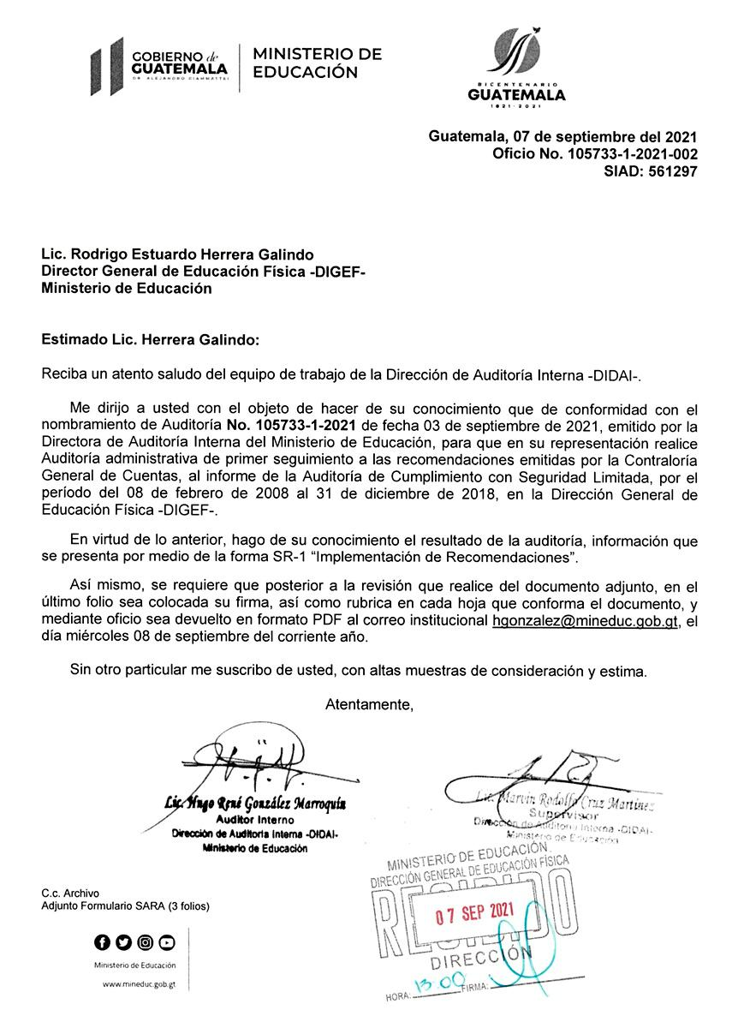

MINISTERIO DE EDUCACIÓN Pág. 3
AUDITORÍA INTERNA MINISTERIO DE EDUCACIÓN

.
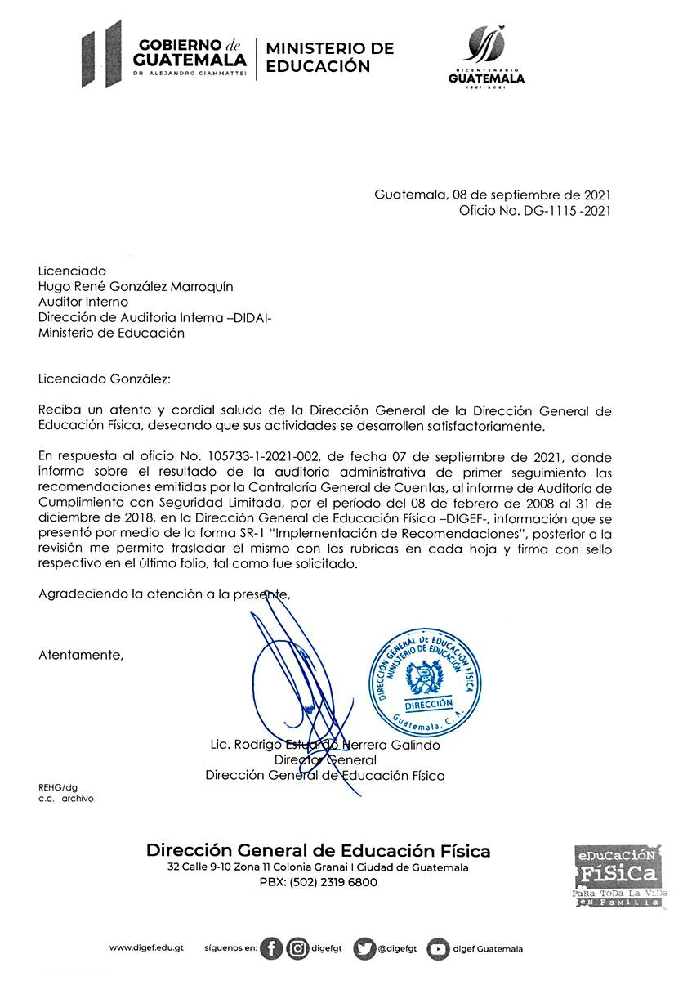

MINISTERIO DE EDUCACIÓN Pág. 4
AUDITORÍA INTERNA MINISTERIO DE EDUCACIÓN

.
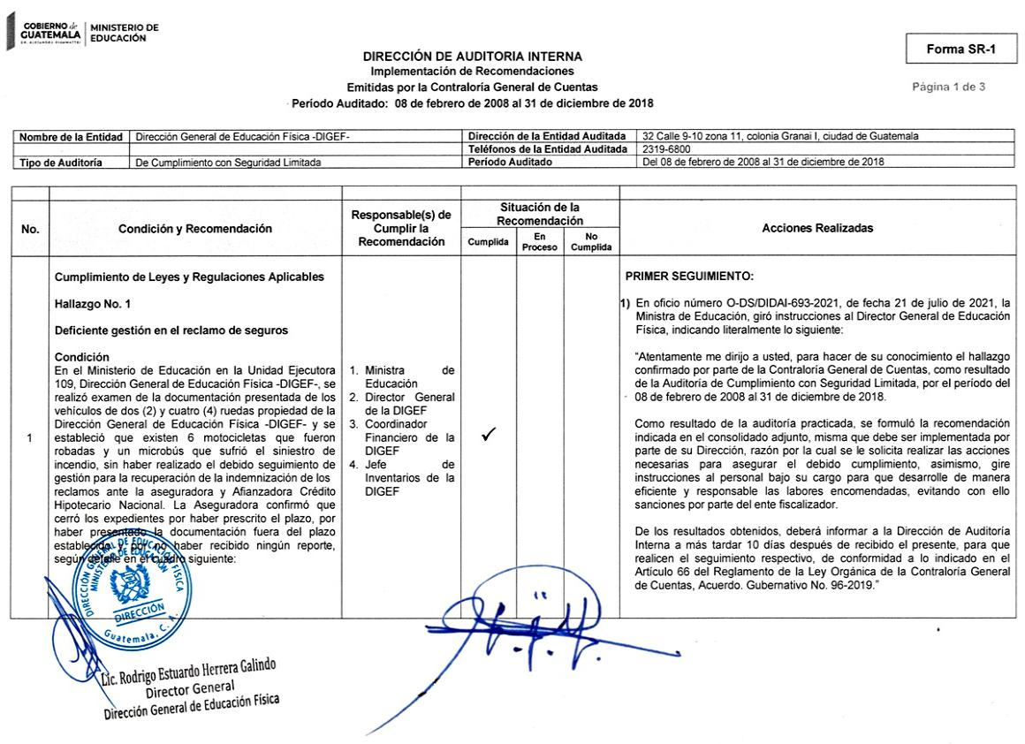

MINISTERIO DE EDUCACIÓN Pág. 5
AUDITORÍA INTERNA MINISTERIO DE EDUCACIÓN

.
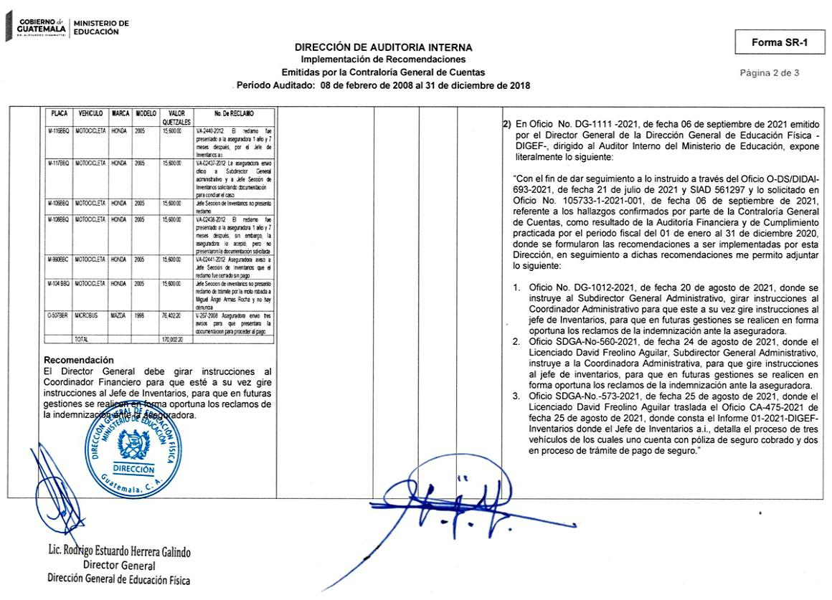

MINISTERIO DE EDUCACIÓN Pág. 6
AUDITORÍA INTERNA MINISTERIO DE EDUCACIÓN

.
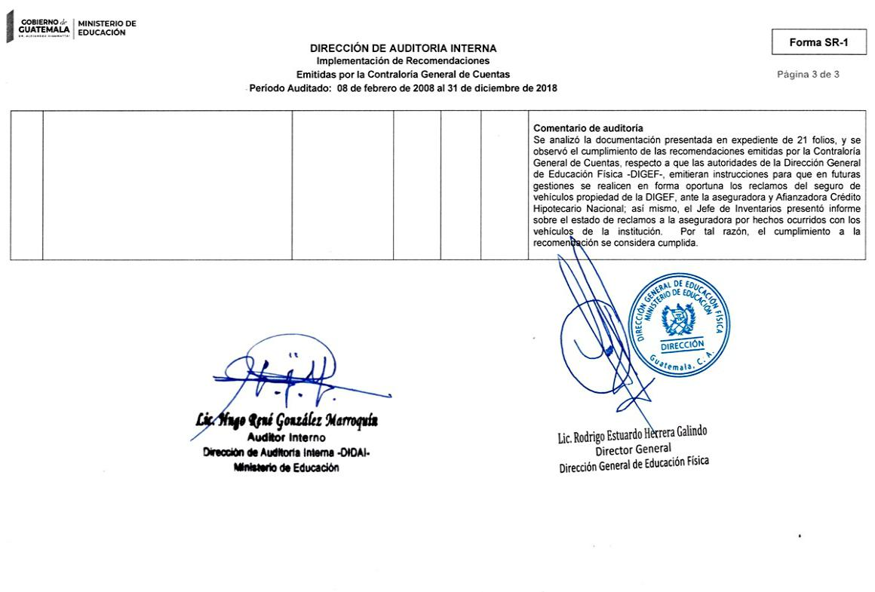

MINISTERIO DE EDUCACIÓN Pág. 7

